13”
Размер и вид колеса | DIA | LZ / P.C.D. | ET | Форма и диаметр крепёжных отверстий колеса | Крышка | Шифр колеса | Масса колеса,  кг
5J × 13H2  Паллада  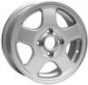 | 67,1 | 4/98 | 35 | CONE 13 | KR 60 | КШ1-01 | 5,2
 | 67,1 | 4/100 | 35 | CONE 13 | KR 60 | КШ1-02 | 5,2
 | 67,1 | 4/100 | 42 | CONE 13 | KR 60 | КШ1-03 | 5,2
 | 58,5 | 4/98 | 35 | CONE 13 | KR 60 | КШ1-04 | 5,2

14”
Размер и вид колеса | DIA | LZ / P.C.D. | ET | Форма и диаметр крепёжных отверстий колеса | Крышка | Шифр колеса | Масса колеса,  кг
6J × 14H2  Амур  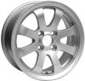 | 58,5 | 4/98 | 35 | CONE 13 | KR 60 | КШ41А-00 | 5,9
 | 67,1 | 4/100 | 35 | CONE 15 | KR 60 | КШ41А-01 | 5,9
 | 67,1 | 5/100 | 35 | CONE 15 | KR 60 | КШ41А-02 | 5,9
 | 67,1 | 5/100 | 35 | CONE 13 | KR 60 | КШ41А-03 | 5,9
 | 67,1 | 4/108 | 35 | CONE 13 | KR 60 | КШ41А-04 | 5,9
 | 67,1 | 4/108 | 35 | CONE 15 | KR 60 | КШ41А-05 | 5,9
 | 72,6 | 4/108 | 38 | CONE 15 | KR 60 | КШ41А-08 | 5,8
 | 67,1 | 5/100 | 40 | СONE 15 | KR 60 | КШ41А-09 | 5,8
 | 67,1 | 4/100 | 42 | CONE 15 | KR 60 | КШ41А-10 | 5,8
6J × 14H2  Енисей  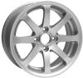 | 58,5 | 4/98 | 35 | CONE 13 | KR 60 | КШ42А-00 | 5,8
 | 67,1 | 4/100 | 35 | CONE 15 | KR 60 | КШ42А-01 | 5,8
 | 67,1 | 4/108 | 35 | CONE 13 | KR 60 | КШ42А-02 | 5,8
 | 67,1 | 4/108 | 35 | CONE 15 | KR 60 | КШ42А-03 | 5,8
 | 67,1 | 4/100 | 35 | CONE 13 | KR 60 | КШ42А-04 | 5,8
 | 72,6 | 4/108 | 38 | CONE 15 | KR 60 | КШ42А-05 | 5,7
 | 67,1 | 4/100 | 42 | CONE 15 | KR 60 | КШ42А-06 | 5,6
6J × 14H2  Кан  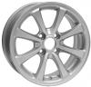 | 58,5 | 4/98 | 35 | CONE 13 | KR 60 | КШ55-03 | 5,5
 | 67,1 | 4/100 | 35 | CONE 15 | KR 60 | КШ55-04 | 6,0
 | 67,1 | 4/100 | 35 | CONE 13 | KR 60 | КШ55-05 | 6,0
 | 67,1 | 4/100 | 42 | CONE 15 | KR 60 | КШ55-06 | 5,8
6J × 14H2  Агул  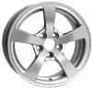 | 67,1 | 5/100 | 35 | CONE 13 | KR 60 | КШ59-00 | 5,3
 | 67,1 | 5/100 | 35 | CONE 15 | KR 60 | КШ59-01 | 5,3
 | 67,1 | 5/100 | 40 | CONE 15 | KR 60 | КШ59-02 | 5,1
6J × 14H2  Верона  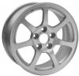 | 58,5 | 4/98 | 35 | CONE 13 | KR 60 | КШ35-00 | 5,4
 | 67,1 | 4/100 | 35 | CONE 15 | KR 60 | КШ35-01 | 5,8
 | 67,1 | 5/100 | 35 | CONE 15 | KR 60 | КШ35-02 | 5,85
 | 72,6 | 4/100 | 35 | CONE 15 | KR 60 | КШ35-03 | 5,8
 | 72,6 | 5/100 | 35 | CONE 15 | KR 60 | КШ35-04 | 5,8
6J × 14H2  Формула  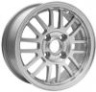 | 58,5 | 4/98 | 35 | CONE 13 | KR 60 | КШ62А-00 | 5,3
 | 67,1 | 4/100 | 35 | CONE 15 | KR 60 | КШ62А-01 | 4,85
 | 67,1 | 5/100 | 35 | CONE 15 | KR 60 | КШ62А-02 | 4,85
 | 67,1 | 4/108 | 35 | CONE 15 | KR 60 | КШ62А-03 | 4,85
 | 67,1 | 5/100 | 40 | CONE 15 | KR 60 | КШ62А-04 | 4,7
 | 67,1 | 4/100 | 42 | CONE 15 | KR 60 | КШ62А-05 | 4,7
14”
Размер и вид колеса | DIA | LZ / P.C.D. | ET | Форма и диаметр крепёжных отверстий колеса | Крышка | Шифр колеса | Масса колеса,  кг
6J × 14H2  Форум  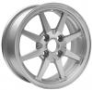 | 58,5 | 4/98 | 35 | CONE 13 | KR 60 | КШ71-00 | 5,2
 | 67,1 | 4/100 | 35 | CONE 15 | KR 60 | КШ71-01 | 4,9
 | 67,1 | 4/108 | 35 | CONE 15 | KR 60 | КШ71-02 | 4,9
 | 67,1 | 4/114,3 | 35 | CONE 15 | KR 60 | КШ71-03 | 4,9
 | 72,6 | 4/108 | 38 | CONE 15 | KR 60 | КШ71-04 | 4,8
 | 72,6 | 4/114,3 | 38 | CONE 15 | KR 60 | КШ71-05 | 4,8
 | 67,1 | 4/100 | 42 | CONE 15 | KR 60 | КШ71-06 | 4,7
 | 67,1 | 4/114,3 | 42 | CONE 15 | KR 60 | КШ71-07 | 4,7
6J × 14H2  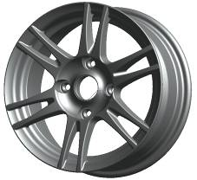  Сигма  новинка | 58,5 | 4/98 | 35 | CONE 13 | KR 60 | КШ92-00 | 5,8
 | 58,5 | 4/98 | 40 | CONE 13 | KR 60 | КШ92-01 | 5,8
 | 67,1 | 4/100 | 38 | CONE 15 | KR 60 | КШ92-02 | 5,8
 | 67,1 | 4/100 | 40 | CONE 15 | KR 60 | КШ92-03 | 5,8
 | 67,1 | 4/100 | 42 | CONE 15 | KR 60 | КШ92-04 | 5,8
 | 72,6 | 4/108 | 38 | CONE 15 | KR 60 | КШ92-05 | 5,8
 | 72,6 | 4/108 | 40 | CONE 15 | KR 60 | КШ92-06 | 5,8
 | 72,6 | 4/108 | 42 | CONE 15 | KR 60 | КШ92-07 | 5,8
5,5J × 14H2  Стиль  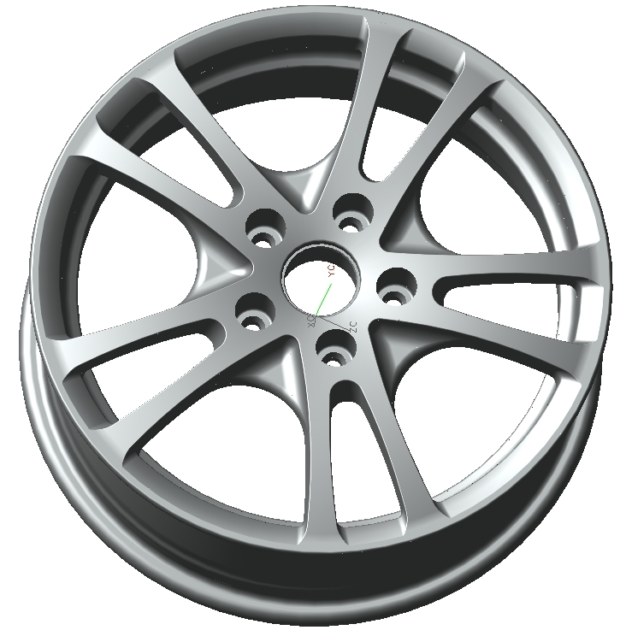  новинка | 58,5 | 4/98 | 35 | CONE 13 | KR 60 | КШ93-00 | 5,0
 | 72,6 | 4/100 | 35 | CONE 15 | KR 60 | КШ93-01 | 5,0
 | 72,6 | 4/100 | 40 | CONE 15 | KR 60 | КШ93-02 | 4,8
 | 72,6 | 4/100 | 45 | CONE 15 | KR 60 | КШ93-03 | 4,6
 | 72,6 | 5/100 | 35 | CONE 15 | KR 60 | КШ35-04 | 5,0
 | 72,6 | 5/100 | 45 | CONE 15 | KR 60 | КШ93-05 | 4,6

15”
Размер и вид колеса | DIA | LZ / P.C.D. | ET | Форма и диаметр крепёжных отверстий колеса | Крышка | Шифр колеса | Масса колеса,  кг
6½J × 15H2  Элит  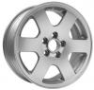 | 67,1 | 5/100 | 35 | CONE 13 | KR 60 | КШ 22-00 | 8
 | 67,1 | 5/100 | 35 | CONE 15 | KR 60 | КШ 22-01 | 8
 | 67,1 | 5/100 | 40 | CONE 13 | KR 60 | КШ 22-02 | 7,9
 | 67,1 | 5/100 | 40 | CONE 15 | KR 60 | КШ 22-03 | 7,9
 | 67,1 | 5/108 | 35 | CONE 13 | KR 60 | КШ 22-04 | 8
 | 67,1 | 5/108 | 35 | CONE 15 | KR 60 | КШ 22-05 | 7,9
 | 67,1 | 5/110 | 35 | CONE 15 | KR 60 | КШ 22-06 | 8
 | 67,1 | 5/112 | 40 | CONE 15 | KR 60 | КШ 22-07 | 8
 | 67,1 | 5/114,3 | 35 | CONE 15 | KR 60 | КШ 22-08 | 7,7
 | 67,1 | 4/100 | 40 | CONE 13 | KR 60 | КШ 22-09 | 8
 | 67,1 | 4/108 | 40 | CONE 15 | KR 60 | КШ 22-10 | 8
 | 67,1 | 4/114,3 | 40 | CONE 15 | KR 60 | КШ 22-11 | 8
 | 98,5 | 5/139,7 | 40 | CONE 13 | - | КШ 22-12 | 7,7
6½J × 15H2  Сатурн  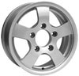 | 98,5 | 5/139,7 | 40 | CONE 13 | - | КШ27-00 | 7,4
6½J × 15H2  Виват  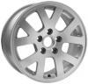 | 58,1 | 5/108 | 35 | CONE 13 | KR 60 | КШ36-00 | 8,1
 | 67,1 | 5/100 | 35 | CONE 15 | KR 60 | КШ36-01 | 7,65
 | 67,1 | 5/112 | 35 | CONE 15 | KR 60 | КШ36-02 | 8,2
 | 67,1 | 5/114,3 | 35 | CONE 15 | KR 60 | КШ36-03 | 8,3
6½J × 15H2  Шанс | 58,5 | 4/98 | 35 | CONE 13 | KR 60 | КШ72А-00 | 6,5
 | 67,1 | 4/100 | 35 | CONE 15 | KR 60 | КШ72А-01 | 6,9
 | 67,1 | 4/108 | 35 | CONE 15 | KR 60 | КШ72А-02 | 6,5
 | 67,1 | 4/100 | 38 | CONE 15 | KR 60 | КШ72А-03 | 6,5
 | 67,1 | 4/108 | 38 | CONE 15 | KR 60 | КШ72А-04 | 6,5
 | 67,1 | 4/100 | 40 | CONE 15 | KR 60 | КШ72А-05 | 6,4
 | 67,1 | 4/108 | 40 | CONE 15 | KR 60 | КШ72А-06 | 6,5
 | 72,6 | 4/108 | 35 | CONE 15 | KR 60 | КШ72А-07 | 6,5
 | 72,6 | 4/108 | 38 | CONE 15 | KR 60 | КШ72А-08 | 6,5
 | 72,6 | 4/108 | 42 | CONE 15 | KR 60 | КШ72А-09 | 6,2
6½J × 15H2  Вихрь  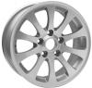 | 67,1 | 5/100 | 35 | CONE 13 | KR 54 | КШ80-01 | 7,5
 | 67,1 | 5/100 | 40 | CONE 15 | KR 54 | КШ80-03 | 7,5
 | 67,1 | 5/108 | 35 | CONE 15 | KR 54 | КШ80-05 | 7,5
 | 67,1 | 5/110 | 35 | CONE 15 | KR 54 | КШ80-06 | 7,5
 | 67,1 | 5/112 | 40 | CONE 15 | KR 54 | КШ80-08 | 7,5
 | 67,1 | 5/112 | 35 | CONE 15 | KR 54 | КШ80-10 | 7,5
 | 67,1 | 5/114,3 | 35 | CONE 15 | KR 54 | КШ80-11 | 7,5
 | 67,1 | 5/114,3 | 40 | CONE 15 | KR 54 | КШ80-12 | 7,5
 | 72,6 | 5/108 | 38 | CONE 15 | KR 54 | КШ80-15 | 7,5
 | 72,6 | 5/110 | 42 | CONE 15 | KR 54 | КШ80-16 | 7,5
15”
Размер и вид колеса | DIA | LZ / P.C.D. | ET | Форма и диаметр крепёжных отверстий колеса | Крышка | Шифр колеса | Масса колеса,  кг
6½J × 15H2  Версия  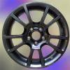 | 67,1 | 5/100 | 35 | CONE 15 | KR 60 | КШ87-00 | 7,7
 | 67,1 | 5/100 | 40 | CONE 15 | KR 60 | КШ87-01 | 7,5
 | 67,1 | 5/108 | 35 | CONE 15 | KR 60 | КШ87-02 | 7,7
 | 67,1 | 5/110 | 35 | CONE 15 | KR 60 | КШ87-03 | 7,7
 | 67,1 | 5/112 | 40 | CONE 15 | KR 60 | КШ87-04 | 7,5
 | 67,1 | 5/112 | 35 | CONE 15 | KR 60 | КШ87-05 | 7,7
 | 67,1 | 5/114,3 | 35 | CONE 15 | KR 60 | КШ87-06 | 7,7
 | 67,1 | 5/114,3 | 40 | CONE 15 | KR 60 | КШ87-07 | 7,5
 | 72,6 | 5/114,3 | 35 | CONE 15 | KR 60 | КШ87-08 | 7,7
 | 98,5 | 5/139,7 | 40 | CONE 13 | - | КШ87-09 | 7,4
 | 72,6 | 5/112 | 42 | CONE15 | KR60 | КШ87-10 | 7,4
 | 72,6 | 5/114,3 | 40 | CONE15 | KR60 | КШ87-11 | 7,4
 | 72,6 | 5/108 | 45 | CONE15 | KR60 | КШ87-12 | 7,2
 | 72,6 | 5/108 | 50 | CONE15 | KR60 | КШ87-13 | 7,0
 | 98,5 | 5/139,7 | 40 | CONE 13 | - | КШ87-14 | 7,4
6J × 15H2  Пульсар  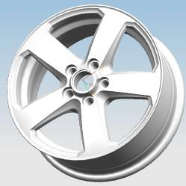  новинка | 67,1 | 5/100 | 42 | CONE 15 | KR 60 | КШ89-00 | 6,8
 | 72,6 | 5/108 | 42 | CONE 15 | KR 60 | КШ89-01 | 6,8
 | 67,1 | 5/108 | 46 | CONE 15 | KR 60 | КШ89-02 | 6,65
 | 67,1 | 5/108 | 52.5 | CONE 15 | KR 60 | КШ89-03 | 6,3
 | 72,6 | 5/110 | 49 | CONE 15 | KR 60 | КШ89-04 | 6,5
 | 72,6 | 5/112 | 49 | CONE 15 | KR 60 | КШ89-05 | 6,5
 | 67,1 | 5/112 | 47 | CONE 15 | KR 60 | КШ89-06 | 6,6
 | 72,6 | 5/114,3 | 45 | CONE 15 | KR 60 | КШ89-07 | 6,7
 | 67,1 | 5/114,3 | 49 | CONE 15 | KR 60 | КШ89-08 | 6,5
 | 67,1 | 5/114,3 | 52.5 | CONE 15 | KR 60 | КШ89-09 | 6,3
 | 72,6 | 5/100 | 38 | CONE 15 | KR 60 | КШ89-10 | 6,9
 | 67,1 | 5/100 | 35 | CONE 15 | KR 60 | КШ89-11 | 7,0

15”, 16” ВНЕДОРОЖНИКИ
Размер и вид колеса | DIA | LZ / P.C.D. | ET | Форма и диаметр крепёжных отверстий колеса | Крышка | Шифр колеса | Масса колеса,  кг
8J × 15CH  Гранд  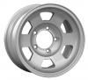 | 108 | 6/139,7 | 0 | CONE 15 | - | КШ16-00 | 8,6
 | 108 | 5/139,7 | 0 | CONE 15 | - | КШ16-01 | 8,6
 | 108,7 | 6/139,7 | 0 | CONE 15 | - | КШ16-02 | 8,6
8J × 15СН  Олимп  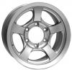 | 108 | 6/139,7 | 0 | CONE 15 | - | КШ61-00 | 8,2
 | 108 | 5/139,7 | 0 | CONE 15 | - | КШ61-01 | 8,2
 | 110 | 5/139,7 | 0 | CONE 15 | - | КШ61-02 | 8,2
 | 108 | 6/139,7 | 15 | CONE 15 | - | КШ61-03 | 7,8
 | 108 | 5/139,7 | 15 | CONE 15 | - | КШ61-04 | 7,8
 | 110 | 5/139,7 | 15 | CONE 15 | - | КШ61-05 | 7,8
 | 108 | 6/139,7 | 25 | CONE 15 | - | КШ61-06 | 7,8
 | 108 | 5/139,7 | 25 | CONE 15 | - | КШ61-07 | 7,5
 | 110 | 5/139,7 | 25 | CONE 15 | - | КШ61-08 | 7,5
8J × 15СH  Лидер  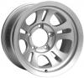 | 108 | 5/139,7 | -40 | CONE 15 | - | КШ64-00 | 8,0
 | 108 | 6/139,7 | -40 | CONE 15 | - | КШ64-01 | 7,8
 | 108 | 6/139,7 | -25 | CONE 15 | - | КШ64-02 | 7,2
 | 108 | 5/139,7 | -25 | CONE 15 | - | КШ64-03 | 7,7
 | 110 | 5/139,7 | -25 | CONE 15 | - | КШ64-04 | 8,0
 | 110 | 5/139,7 | -40 | CONE 15 | - | КШ64-05 | 8,0
 | 110 | 6/139,7 | -40 | CONE 15 | - | КШ64-06 | 7,8
8J × 15СH  Рейтинг  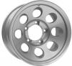 | 108 | 6/139,7 | -25 | CONE 15 | - | КШ70-00 | 8,5
 | 108 | 5/139,7 | -25 | CONE 15 | - | КШ70-01 | 8,5
 | 110 | 5/139,7 | -25 | CONE 15 | - | КШ70-02 | 8,5
 | 108 | 6/139,7 | 0 | CONE 15 | - | КШ70-03 | 8
 | 108 | 5/139,7 | 0 | CONE 15 | - | КШ70-04 | 8
 | 110 | 5/139,7 | 0 | CONE 15 | - | КШ70-05 | 8
 | 108 | 6/139,7 | -15 | CONE 15 | - | КШ70-06 | 8,3
 | 108 | 5/139,7 | -15 | CONE 15 | - | КШ70-07 | 8,3
 | 110 | 5/139,7 | -15 | CONE 15 | - | КШ70-08 | 8,3
8J × 16CH  Анабар  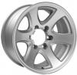 | 108 | 6/139,7 | 0 | CONE 15 | - | КШ79-00 | 9,5
 | 108 | 6/139,7 | -15 | CONE 15 | - | КШ79-01 | 10,4
 | 108 | 5/139,7 | -15 | CONE 15 | - | КШ79-02 | 9,8
 | 108 | 6/139,7 | -15 | CONE 15 | - | КШ79-03 | 9,8
 | 72,6 | 5/114,3 | 0 | CONE 15 | - | КШ79-04 | 10,4
 | 110 | 6/139,7 | 0 | CONE 15 | - | КШ79-05 | 9,5
 | 110 | 6/139,7 | -15 | CONE 15 | - | КШ79-06 | 10,4
 | 110 | 5/139,7 | -15 | CONE 15 | - | КШ79-07 | 9,8
 | 110 | 6/139,7 | -15 | CONE 15 | - | КШ79-08 | 9,8
 | 111 | 6/150 | 0 | CONE 15 | - | КШ79-09 | 9,5
 | 111 | 6/150 | -15 | CONE 15 | - | КШ79-10 | 10,4

16” НИВА, СПОРТ
Размер и вид колеса | DIA | LZ / P.C.D. | ET | Форма и диаметр крепёжных отверстий колеса | Крышка | Шифр колеса | Масса колеса,  кг
5½J × 16H2  Магнум  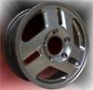 | 98,5 | 5/139,7 | 50 | CONE 13 | - | КШ11-00 | 7,75
5½J × 16H2  Бархан  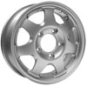 | 98,5 | 5/139,7 | 50 | CONE 13 | - | КШ25-00 | 6,85
 | 67,1 | 5/100 | 38 | CONE 15 | KR 60 | КШ25-01 | 7,4
 | 67,1 | 5/114,3 | 38 | CONE 15 | KR 60 | КШ25-02 | 7,4
16”
Размер и вид колеса | DIA | LZ / P.C.D. | ET | Форма и диаметр крепёжных отверстий колеса | Крышка | Шифр колеса | Масса колеса,  кг
6½J × 16H2  Бастион | 67,1 | 4/98 | 40 | CONE 13 | KR 60 | КШ73-00 | 8,2
 | 67,1 | 4/100 | 45 | CONE 13 | KR 60 | КШ73-01 | 8,6
 | 67,1 | 5/100 | 42 | CONE 13 | KR 60 | КШ73-02 | 8,05
 | 67,1 | 5/100 | 42 | CONE 15 | KR 60 | КШ73-03 | 8,5
 | 67,1 | 4/114,3 | 45 | CONE 13 | KR 60 | КШ73-04 | 8,5
 | 67,1 | 5/114,3 | 45 | CONE 13 | KR 60 | КШ73-05 | 8,5
 | 67,1 | 5/114,3 | 42 | CONE 15 | KR 60 | КШ73-06 | 8,5
 | 67,1 | 5/112 | 42 | CONE 15 | KR 60 | КШ73-07 | 8,5
6½J × 16H2  Вымпел | 67,1 | 4/98 | 40 | CONE 13 | KR 60 | КШ74-00 | 7,1
 | 67,1 | 4/100 | 45 | CONE 13 | KR 60 | КШ74-01 | 6,9
 | 67,1 | 5/100 | 42 | CONE 13 | KR 60 | КШ74-02 | 6,95
 | 67,1 | 5/100 | 42 | CONE 15 | KR 60 | КШ74-03 | 7
 | 67,1 | 4/114,3 | 45 | CONE 13 | KR 60 | КШ74-04 | 7
 | 67,1 | 5/114,3 | 45 | CONE 13 | KR 60 | КШ74-05 | 7
6½J × 16H2  Сармат  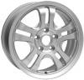 | 98,5 | 5/139,7 | 40 | CONE 13 | - | КШ77-00 | 7,7
 | 72,6 | 5/110 | 38 | CONE 15 | KR 60 | КШ77-01 | 7,7
 | 72,6 | 5/114,3 | 45 | CONE 15 | KR 60 | КШ77-02 | 7,5
 | 72,6 | 5/112 | 42 | CONE 15 | KR 60 | КШ77-03 | 7,5
 | 67,1 | 4/100 | 38 | CONE 15 | KR 60 | КШ77-04 | 7,7
 | 98,5 | 5/139,7 | 38 | CONE 15 | - | КШ77-05 | 7,7
 | 67,1 | 5/100 | 42 | CONE 13 | KR 60 | КШ77-06 | 7,5
 | 67,1 | 5/114,3 | 45 | CONE 15 | KR 60 | КШ77-07 | 7,5
 | 67,1 | 5/112 | 42 | CONE 15 | KR 60 | КШ77-08 | 7,5
 | 67,1 | 5/108 | 42 | CONE 15 | KR 60 | КШ77-09 | 7,5
7J × 16H2  Скиф  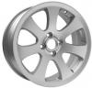 | 67,1 | 5/100 | 35 | CONE 15 | KR 60 | КШ78-01 | 8,5
 | 67,1 | 4/98 | 35 | CONE 13 | KR 60 | КШ78-02 | 8,5
 | 67,1 | 4/98 | 38 | CONE 13 | KR 60 | КШ78-03 | 8,5
 | 67,1 | 5/108 | 35 | CONE 13 | KR 60 | КШ78-04 | 8,5
 | 67,1 | 5/112 | 38 | CONE 15 | KR 60 | КШ78-06 | 8,5
 | 67,1 | 4/100 | 38 | CONE 15 | KR 60 | КШ78-07 | 8,5
 | 67,1 | 4/114,3 | 38 | CONE 13 | KR 60 | КШ78-08 | 8,5
 | 67,1 | 5/114,3 | 35 | CONE 15 | KR 60 | КШ78-10 | 8,5
 | 67,1 | 5/114,3 | 38 | CONE 15 | KR 60 | КШ78-11 | 8,5
 | 72,6 | 4/114,3 | 38 | CONE 15 | KR 60 | КШ78-12 | 8,5
 | 72,6 | 5/114,3 | 42 | CONE 15 | KR 60 | КШ78-13 | 8,4
7J × 16H2  Юнион | 67,1 | 5/100 | 35 | CONE 15 | KR 60 | КШ81-00 | 9,35
 | 67,1 | 5/108 | 35 | CONE 15 | KR 60 | КШ81-01 | 9,35
 | 67,1 | 5/112 | 35 | CONE 15 | KR 60 | КШ81-02 | 9,35
 | 67,1 | 5/114,3 | 35 | CONE 15 | KR 60 | КШ81-03 | 9,35
 | 67,1 | 5/100 | 42 | CONE 15 | KR 60 | КШ81-04 | 9,35
 | 67,1 | 5/108 | 42 | CONE 15 | KR 60 | КШ81-05 | 9,35
 | 67,1 | 5/112 | 42 | CONE 15 | KR 60 | КШ81-06 | 9,35
 | 67,1 | 5/114,3 | 42 | CONE 15 | KR 60 | КШ81-07 | 9,35
 | 72,6 | 5/114,3 | 35 | CONE 15 | KR 60 | КШ81-08 | 9,35

18”
Размер и вид колеса | DIA | LZ / P.C.D. | ET | Форма и диаметр крепёжных отверстий колеса | Крышка | Шифр колеса | Масса колеса,  кг
8,5J × 18H2  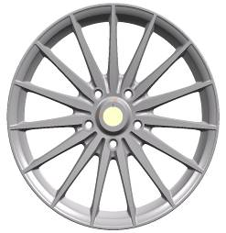  Максима | 72,6 | 5/130 | 50 | CONE 15 | KR 60 | КШ88-00 | 11,3
 | 72,6 | 5/120 | 50 | CONE 15 | KR 60 | КШ88-01 | 11,3
 | 72,6 | 5/120 | 40 | CONE 15 | KR 60 | КШ88-02 | 11,7
 | 72,6 | 5/120 | 30 | CONE 15 | KR 60 | КШ88-03 | 12
 | 72,6 | 5/114,3 | 40 | CONE 15 | KR 60 | КШ88-04 | 11,7
 | 72,6 | 5/114,3 | 35 | CONE 15 | KR 60 | КШ88-05 | 11,5
 | 72,6 | 5/114,3 | 30 | CONE 15 | KR 60 | КШ88-06 | 12
 | 72,6 | 5/112 | 40 | CONE 15 | KR 60 | КШ88-07 | 11,7
 | 72,6 | 5/112 | 35 | CONE 15 | KR 60 | КШ88-08 | 11,5
 | 72,6 | 5/112 | 30 | CONE 15 | KR 60 | КШ88-09 | 12
